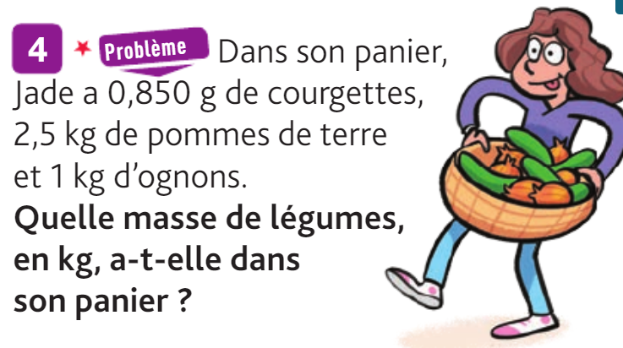
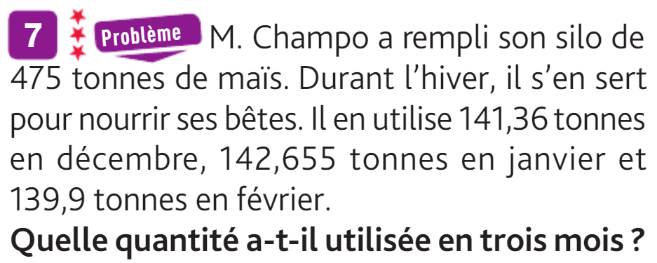
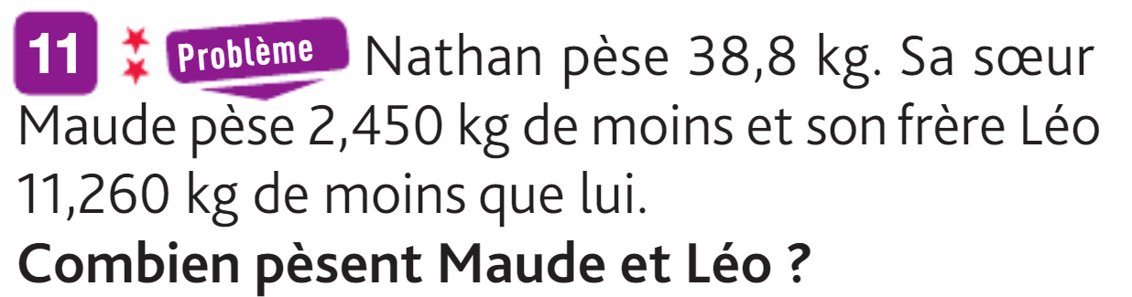

CORRECTION ex. 4 (à reprendre avec le tableau de numération du porte-vues, si difficultés constatées)
0,850+2,5+1=4,350 kg
CORRECTION ex. 7 (à reprendre avec le tableau de numération du porte-vues, si difficultés constatées)
141,36+142,655+139,9=423,915

CORRECTION ex. 11 (à reprendre avec le tableau de numération du porte-vues, si difficultés constatées)
Maude : 38,8-2,450=36,35
Léo : 38,8-11,260=27,54

